Многие знают, что покорение вершин это смертельно опасно. И те, кто поднимаются, не всегда спускаются. На Горе умирают и новички и опытные альпинисты.
Но к моему удивлению, совсем не многие знают, что умершие остаются там, где их застигла судьба. Нам, людям цивилизации, интернета и города - по меньшей мере странно слышать, что тот же Эверест давно превратился в кладбище. Трупов на нем не счесть и никто не спешит спускать их вниз. Недавно я рассказал об этом своему знакомому, так он мне не поверил. Говорил, что не может такого быть, чтобы людей оставили лежать там, где их застигла смерть.
Но в горах несколько иные правила. Хорошие или плохие - не мне и не из дома судить. Порой мне кажется, что в них очень мало человеческого, но даже будучи на пяти с половиной километрах, я чувствовал себя не слишком хорошо, чтобы, к примеру, волочить на себе что-либо весом килограмм под пятьдесят. Что уж говорить о людях в Зоне смерти - высоте восемь километров и выше.
Не поленившись, специально для тех, кто еще не верит в мертвых на горе, я нашел некоторые воспоминания альпинистов и документальные свидетельства покорения всего лишь одной вершины - Эвереста.
Эверест - это современная Голгофа. Тот, кто идет туда, знает - у него есть шанс не вернуться. Рулетка с Горой. Повезет - не повезет. Не все зависит от тебя. Ураганный ветер, замерзший клапан на кислородном балоне, неправильный расчет времени, лавина, истощение и пр.
Эверест часто доказывает людям, что они смертны. Хотя бы тем, что когда поднимаешься видишь тела тех, кому уже больше никогда не суждено спуститься.
По статистике на гору поднялось около 1500 человек.
Остались там (по разным источникам) от 120 до 200. Можете себе представить? Вот очень показательная статистика до 2002 года о погибших людях на горе (имя, национальность, дата смерти, место смерти, причина смерти, добрался ли до вершины).
www.mountain.ru/world_mounts/himalayas/2002/gertvy_Everest.shtml
Среди этих 200 человек есть и те, кто всегда будет встречать новых покорителей. По разным источникам на северном маршруте находится восемь открыто лежащих тел. Среди них двое русских. С юга находится около десяти. А если отойти влево или вправо...
Расскажу лишь о самых известных потерях: ¶

"Зачем вы идите на Эверест?" спросили у Джорджа Мэллори. "Потому что он есть!"
Я отношусь к тем, кто считает, что Меллори первым покорил вершину и погиб уже на спуске. В 1924 году связка Мэллори-Ирвинг начала штурм. Последний раз их видели в бинокль в разрыве облаков всего лишь в 150 метрах от вершины. Затем облака сошлись и альпинисты исчезли.
Загадка их исчезновения, первых европейцев оставшихся на Сагарматхе, волновала многих. Но чтобы узнать, что случилось с альпинистом, потребовались многие годы.
В 1975 году один из покорителей уверял, что видел какое-то тело в стороне от основного пути, но не стал подходить, чтобы не потерять силы. Понадобилось еще двадцать лет, чтобы в 1999 году, при траверсе склона от 6 высотного лагеря (8290 м) на запад, экспедиция наткнулась на множество тел, погибших за последние 5-10 лет. Среди них обнаружили Мэллори. Он лежал на животе, распростершись, словно обнимая гору, голова и руки были вморожены в склон.
www.youtube.com/watch?v=HhgIrl7NblM
На видео прекрасно видно, что у альпиниста сломаны большая и малая берцовые кости. С такой травмой он уже не смог продолжать путь.
"Перевернули - глаза закрыты. Значит, умер не внезапно: когда разбиваются, у многих они остаются открытыми. Спускать не стали - там и захоронили."
Ирвинга так и не нашли, хотя обвязка на теле Мэллори говорит о том, что пара была друг с другом до самого конца. Веревка была перерезана ножом и, возможно, Ирвинг мог передвигаться и оставив товарища, умер где-то ниже по склону.

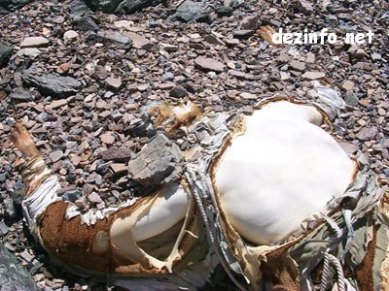

Известная трагедия, потрясшая многих, произошла в мае 1998 года. Тогда погибла супружеская пара - Сергей Арсентьев и Френсис Дистефано.
Сергей Арсентьев и Френсис Дистефано-Арсентьев, проведя на 8,200 м три ночи (!), вышли на восхождение и взошли на вершину 22/05/2008 в 18:15.Восхождение совершено без использования кислорода. Таким образом, Френсис стала первой американской женщиной и всего второй за всю историю женщиной, совершившей восхождение без кислорода.
Во время спуска супруги потеряли друг друга. Он спустился в лагерь. Она - нет.
На следующий день пять узбекских альпинистов шли на вершину мимо Френсис - она еще была жива. Узбеки могли помочь, но для этого отказаться от восхождения. Хотя один их товарищ уже взошел, а в этом случае экспедиция уже считается успешной.
На спуске встретили Сергея. Сказали, что видели Френсис. Он взял кислородные балоны и пошел. Но пропал. Наверное сдуло сильным ветром в двухкилометровую пропасть.
На следующий день идут трое других узбеков, три шерпа и двое из Южной Африки - 8 человек! Подходят к ней - она уже вторую холодную ночевку провела, но еще жива! Опять все проходят мимо - на вершину.
"Мое сердце замерло, когда я понял, что этот человек в красно-черном костюме был жив, но абсолютно один на высоте 8,5 км, всего в 350 метрах от вершины, – вспоминает британский альпинист. – Мы с Кэти, не размышляя, свернули с маршрута и попытались сделать все возможное,чтобы спасти умирающую. Так закончилась наша экспедиция, которую мы готовили годами, выпрашивая деньги у спонсоров… Нам не сразу удалось добраться до нее, хотя она лежала и близко. Двигаться на такой высоте –то же самое, что бежать под водой...
Мы обнаружив ее, пытались одеть женщину, но ее мышцы атрофировались, она походила на тряпичную куклу и все время бормотала: "Я американка. Пожалуйста, не оставляйте меня"...
Мы одевали ее два часа. Моя концентрация внимания была потеряна из-за пронизывающего до костей дребезжащего звука, разрывавшего зловещую тишину, – продолжает свой рассказ Вудхолл. – Я понял: Кэти вот-вот и сама замерзнет насмерть. Надо было выбираться оттуда как можно скорее. Я попытался поднять Фрэнсис и нести ее, но это было бесполезно. Мои тщетные попытки спасти ее подвергали риску Кэти. Мы ничего не могли сделать."
Не проходило и дня, что бы я ни думал о Фрэнсис. Спустя год, в 1999-м, мы с Кэти решили повторить попытку добраться до вершины. Нам это удалось, но на обратном пути мы в ужасе заметили тело Фрэнсис, она лежала точно так, как мы ее оставили, идеально сохранившейся под влиянием низких температур.
Такого конца никто незаслуживает. Мы с Кэти пообещали друг другу вернуться на Эверест снова,чтобы похоронить Фрэнсис. На подготовку новой экспедиции ушли 8 лет. Я завернул Фрэнсис в американский флаг и вложил записку от сына. Мы столкнули ее тело в обрыв, подальше от глаз других альпинистов. Теперь она покоится с миром. Наконец, я смог сделать что-то для нее." Йен Вудхолл.
Через год тело Сергея Арсеньева было найдено: "Прошу прощения за задержку с фотографиями Сергея. Мы определенно его видели - я помню фиолетовый пуховый костюм. Он был в положении как бы поклона, лежа сразу за Джохеновским [Jochen Hemmleb - историк экспедиции - С.К.] "неявно выраженным ребром" в районе Мэллори примернона 27150 футах [8254 м]. Я думаю, это - он." Джейк Нортон, участник экспедиции 1999 года.

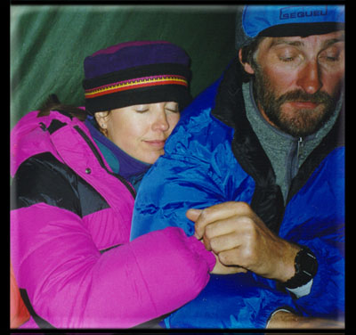

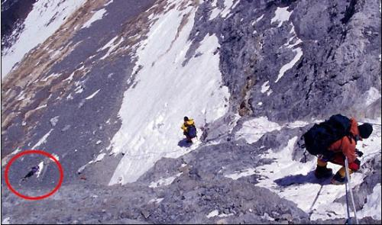

Но в том же году был случай, когда люди остались людьми. В украинской экспедиции парень провел почти там же, где американка, холодную ночь. Свои спустили его до базового лагеря, а далее помогали более 40 человек из других экспедиций. Легко отделался - четыре пальца удалили.
"В таких экстремальных ситуациях каждый имеет право решать: спасать или не спасать партнера... Выше 8000 метров ты полностью занят самим собой и вполне естественно, что не помогаешь другому, так как у тебя нет лишних сил». Мико Имаи.
"Невозможно позволить себе роскошь нравственности на высоте более 8000 метров"

В 1996 году группа альпинистов из японского университета Фукуока поднималась на Эверест. Совсем рядом с их маршрутом оказались трое терпящих бедствие альпинистов из Индии - истощенные, занедужившие люди попали в высотный шторм. Японцы прошли мимо. Спустя несколько часов все трое погибли.
Крайне рекомендую прочитать статью участника экспедиции на Эверест из журнала GEO "Надине со смертью". (www.extremal.ru/ski/1139060324/articles/1154679863.htm ) О величайшей катастрофе десятилетия на Горе. О том, как из-за кучи обстоятельств, погибло 8 человек, в том числе и двое командиров групп. Позже по книге автора был снят фильм "Смерть на Эвересте".
Страшные кадры канала "Дискавери" в сериале "Эверест - за грянью возможного".
www.youtube.com/watch?v=8eW6ifxuVFY
Когда группа находит замерзающего человека, снимает его на камеру, да лишь интересуется именем, оставляя умирать в одиночестве в ледяной пещере.

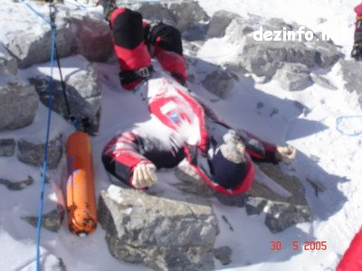

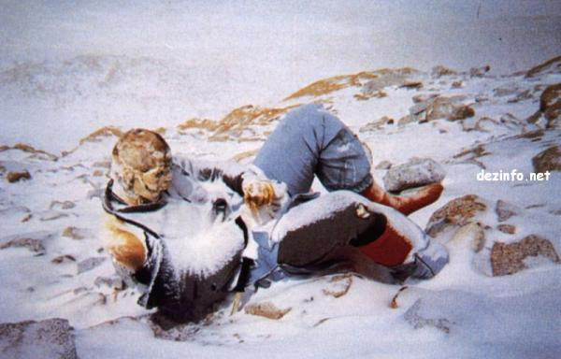

"Трупы на маршруте – хороший пример и напоминание о том, что надо быть более осторожными на горе. Но с каждым годом восходителей всё больше, и по статистике трупов будет с каждым годом прибавляться. То, что в нормальной жизни неприемлемо, на больших высотах рассматривается как норма." Александр Абрамов.

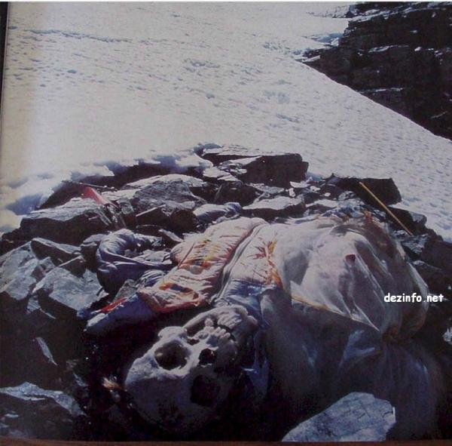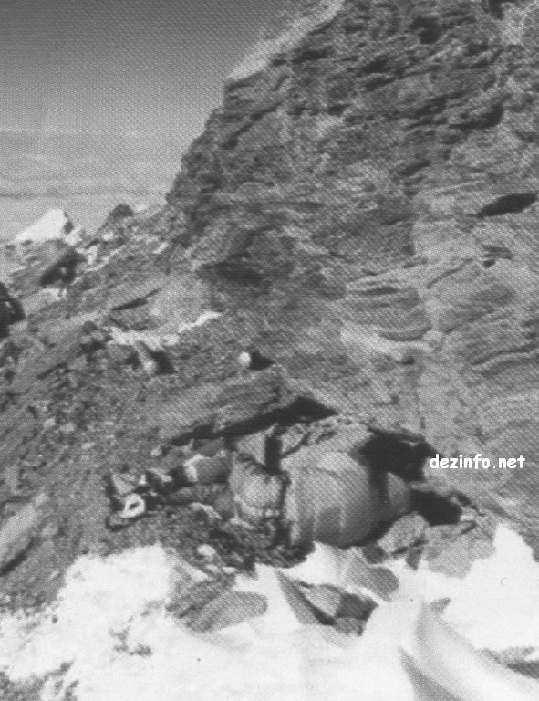

"Нельзя продолжать совершать восхождения, лавируя между трупами, и делать вид, что это в порядке вещей". Александр Абрамов.

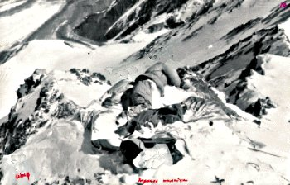

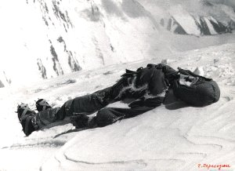

Недалеко от вершины Эвереста, в так называемой зоне смерти на гребне северной стороны есть ниша, которую называют "зеленые ботинки".
Поднимаясь к вершине, некоторые альпинисты останавливаются, чтобы отдать почесть индийскому альпинисту, который здесь покоится во льду. Его звали Цеванга Полджора. Термин «Зелёные ботинки» (Green Boots) прочно вошел в лексикон покорителей Эвереста. Именно так обозначается отметка 8500 м по Северному склону горы, где лежит тело Полджора.
Никто не знает, как он умер. Его тело расценивается, как предупреждение, что их может ожидать.
Зона смерти беспощадна.

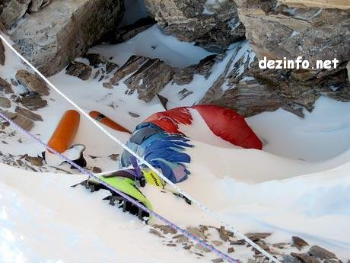
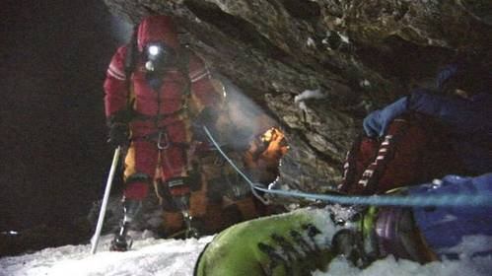

На такой большой высоте транспортировать заболевшего товарища невозможно. Каждый понимает, что, рассчитывать он должен только на себя. Если сам человек не сможет двигаться, то стащить его вниз у друзей сил не будет. Наша задача осложнялась еще и тем, что мы шли без кислородного оборудования. Один баллон с кислородом мы подняли в лагерь 5 на случай заболевания кого-либо из участников, другой был отдан заболевшему итальянцу.
Была определена временная точка возврата - 18 часов. То есть каждый, если чувствует, что не успевает к этому времени выйти на вершину, должен поворачивать назад.
Ночью начинаем подъем вверх. Впереди поляки. Наша группа растянулась. За мной двигались Игорь с Карлосом, замыкал Миша Ишутин. У треноги, установленной на вершинном куполе, я был вместе с поляками около 16 часов. Сфотографировались. Они ушли вниз, а я остался ждать друзей. Фотографирую поднявшегося Карлоса. Начинаю спуск. Вблизи вершины встречаю Игоря. Объясняю ему, что сильно замерз, у Карлоса есть фонарь, пусть спускаются вместе. Спустился к палатке в темноте. Миша уже был там. Он принял верное решение повернуть назад, когда понял, что в глубоком снегу (следы заметало очень быстро) он не успеет подняться на вершину до назначенного времени. Он понимал, что, нарушив нашу договоренность, подвергнет незапланированному риску не только свою жизнь, но и тех, кто окажется рядом.
Карлос спустился после полуночи. Он был один. При спуске он на какое-то время потерял Игоря из вида. Остановился, кричал, ждал. Подниматься назад не было сил. Чтобы не замерзнуть самому, продолжил спуск. У нас также не было сил идти наверх ни ночью, ни утром. Игоря нигде не было видно. Погода начала быстро портиться. Уходим, уползаем вниз, злясь на себя от бессилия. Выше лагеря 3 уже никому из наших товарищей подняться не удается, ни сейчас, ни после прекращения непогоды.
пруф: www.russianclimb.com/k2/1996_k2.html

до этого годах в 70х:
"Несколько десятков лет тому назад турист с опытом участия в походе ВТП повел в мае на г. Фишт знакомых. Группа оказалась "разношерстной" по опыту и возрасту: от 15- летнего подростка - до 35-летней школьной учительницы. Туристы успешно поднялись на гору и разбили там лагерь. А за ночь и последующий день погода резко изменилась, и выпало около 1м снега - катастрофа! Новички к такому повороту событий оказались морально не готовы и предпочли отлеживаться в полузаваленных палатках до полной апатии и безразличия к своей судьбе. Руководитель и еще один участник пошли к людям за помощью, но спасатели опаздывали, и тогда руководитель вернулся разделить участь остальных. Так Фишт стал последним приютом для одиннадцати человек"

вот такая плита установлена на склоне Ай-петри (это "всего" 1200м)

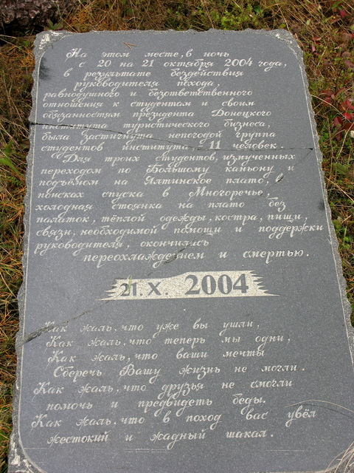

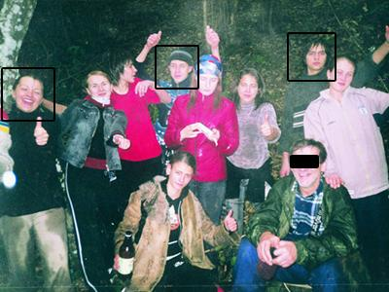

просто факты без эмоций
Гpуппа 12 человек студентов уговоpила пpеподавателя из отдела пpактики повести их в Кpым в поход (у нас в институте споpтивные походы являются обязательным элементом пpактики). Однако, начальство добpо не дало. Может состав гpуппы не понpавился, может что-то еще. Может быть, откpовенно чувствовало беду -
pуководителю похода было отказано в пpоведении меpопpиятия. Однако, студентам очень хотелось в Кpым - побpодить по гоpам. Как известно, если нельзя, но очень хочется, то любое veto пpеодолевается. Пpеподаватель взял отгулы, студенты отпpосились - все было сделано официально, со всеми разpешениями pодителей, но без медицинских спpавок. И поехали.
20 октябpя гpуппа вышла из поселка Многоpечье на Ай-Петpи. Маpшpут легкий -пешеходная тpопа, не какой-нибудь там скальный бастион. Hебо было ясное, но с легкими циppусами. Руководитель сказал pебятам, что теплые вещи бpать с собой
необязательно, к пяти вечеpа веpнемся.
После выхода на маpшpут выяснилось, что физически гpуппа подготовлена слабее, чем на то pассчитывалось, и во вpеменной pасклад им не уложиться. Hесмотpя на это восхождение пpодолжалось. Hа веpшине были аккуpат в 5 вечеpа, когда
пpедполагали веpнуться назад. Hачинало темнеть.
Hа обpатном пути, когда пеpесекали доpогу, остановилась вахтовка, pазвозившая pабочих. Водитель пpедложил подвезти гpуппу, но машина ехала в соседнее село, и пpедложение водителя было отвеpгнуто. Гpуппа пpодолжила путь пешком вниз.
Вскоpе к темноте добавился туман. Видимость сокpатилась до двух метpов. Гpуппа заблудилась. Hесколько человек отстали - потеpяться пpи такой видимости ничего не стоило. И вот тут началось самое стpашное. Одной из участниц стало плохо, и
она потеpяла сознание - как выяснилось, у нее была достаточно сеpьезная болезнь, этот факт скpыть не составило тpуда, так как спpавок от вpача никто в гpуппе не имел. Втоpой паpень поскользнулся, но упал очень неудачно, тpавмиpовался и потеpял сознание. Спустя некотоpое вpемя стало плохо тpетьему, самому молодому участнику - ему было всего 16 лет. Оказать помощь постpадавшим не смогли. Утpом 21 октябpя их нашли меpтвыми: все тpое погибли от пеpеохлаждения.
Остальную часть гpуппы спасатели нашли тогда же. Ребят госпитализиpовали с диагнозом "пеpеохлаждение", но уже на следующий день их выписали и на специально заказаном институтом микpоавтобусе отпpавили домой. Пpокуpатуpа
возбудила уголовное дело по факту гибели людей. Отягчающим обстоятельством в деле является то, что один из погибших был несовеpшеннолетним. Руководитель похода взят под стpажу.
пруф:http://fido.skitalets.ru/article.php?id_article=5274&grp_id=19&next=

"мягкая" версия: news.allcrimea.net/news/2004/10/26/1098786385/
"эмоциональная" версия: www.donbass.ua/news/incident...lapy-smerti.htm ¶

